贵阳幼儿师范高等专科学校质量保证中心
质量工作简报
2021年3月15日 2021年第02期

我校召开2021年省级“双高计划”建设专年度推进会
3月15日，我校省级“双高计划”建设2021年度工作推进会在俊德楼一楼会议室正式召开。校长翟理红，党委副书记李炳昌，副校长赵雅卫，副校长潘丽芬，各项目负责人以及各系部党支部书记参加了此次会议，会议由副书记李炳昌主持。
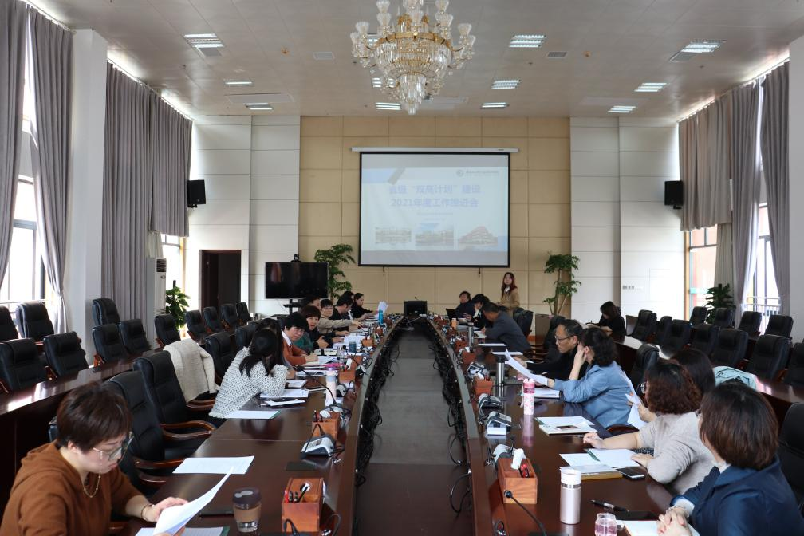
会议现场
首先，根据会议议程，质量保证中心主任孙立枫汇报了“双高计划”建设的年度工作部署情况。根据学校《实施方案》总要求，明确了“双高计划”建设期的例会制度及质评制度。同时，根据“双高计划”《工作计划》，强调了3月份“双高”建设的主要任务，即高质量地完善各项目的建设方案，拟定各实施方案，修订制度清单，并完成《年度目标建设进度表》。
随后，孙立枫主任就本周要参加的“省级特高校研修班”相关事宜，对研修的参会要求以及训后事宜作了具体讲解。
最后，校长翟理红针对“双高计划”年度工作重点，与各项目组负责人交流了建设工作进展，各负责人就开学以来如何将“双高”建设融入日常工作中依次进行汇报。在听取了汇报之后，校长翟理红对目前的进展给与肯定。她指出从系部层面来说，“双高”建设融入日常工作；从项目层面来说，“双高”的施工计划也在逐步落地。但是在建设过程中我们同时要不断地反思，我们的方案是否达到了真正的高水平？我们是否具备全局观能以更好更快地推动建设工作的开展？同时，翟理红提出了三项重要工作建议：一是各项目人要继续加强相关政策与文件学习；二是要建立完善的项目负责制，做到团队作战、全员参与建“双高”；三是要建立起“双高”推进工作的相关制度，以支撑我校的“双高”建设。
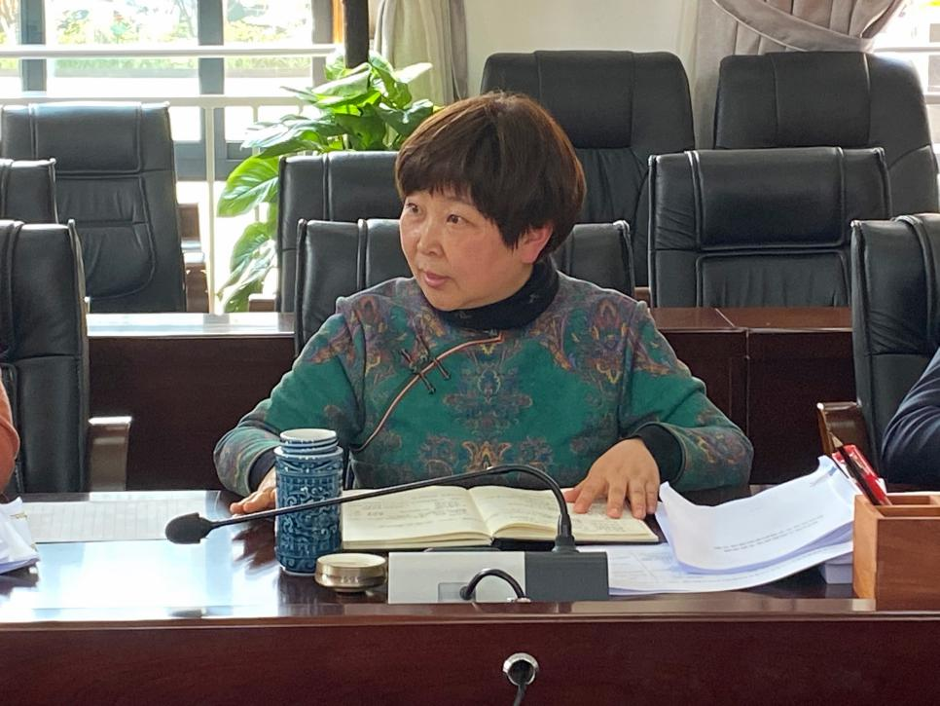
翟理红提出重要工作建议
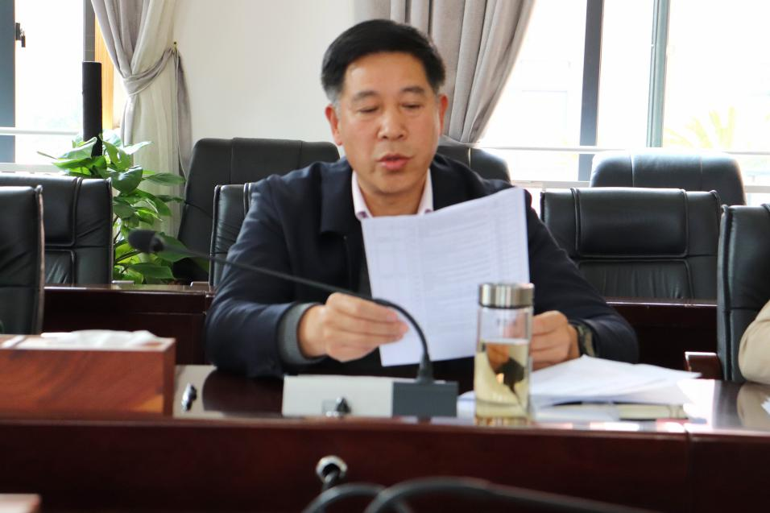
李炳昌做会议总结
会议最后，副书记李炳昌作总结发言。他指出“双高”建设已经开始，在过程中要加强宣传，做到人人知晓“双高”、人人参与“双高”；同时要积极做好“双高”推进工作，要协调好日常工作和“双高”工作，做到各项任务“都不误”、达到“协同推进”。

摄影：潘芃、张星 撰稿：杨雪

